|  |
| --- |
| Les premières cités-Etats |

Comment étaient organisées les premières cités-Etats* de Mésopotamie ?

**\*** *Cité-Etat = grande ville indépendante + sa campagne alentour.*

**Doc. 1 : La cité d’Ur**

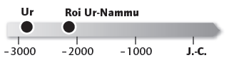

La **cité d’Ur** était dirigée par un **roi**. Elle possédait un **grand port** situé au bord d’un **fleuve** qui reliait toutes les cités de Mésopotamie entre elles.

Les **habitations** et le **palais royal** étaient protégés par des **remparts**.

Les habitants d’Ur honoraient leurs dieux dans un temple en forme de tour à étages, appelé **ziggourat**.

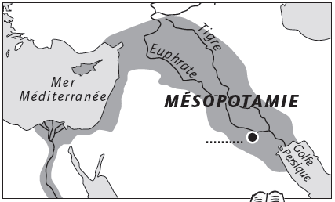

www.libtheque.fr

**Doc. 2 : Reconstitution de la ville d’Ur au 3ème millénaire avant J.-C.**

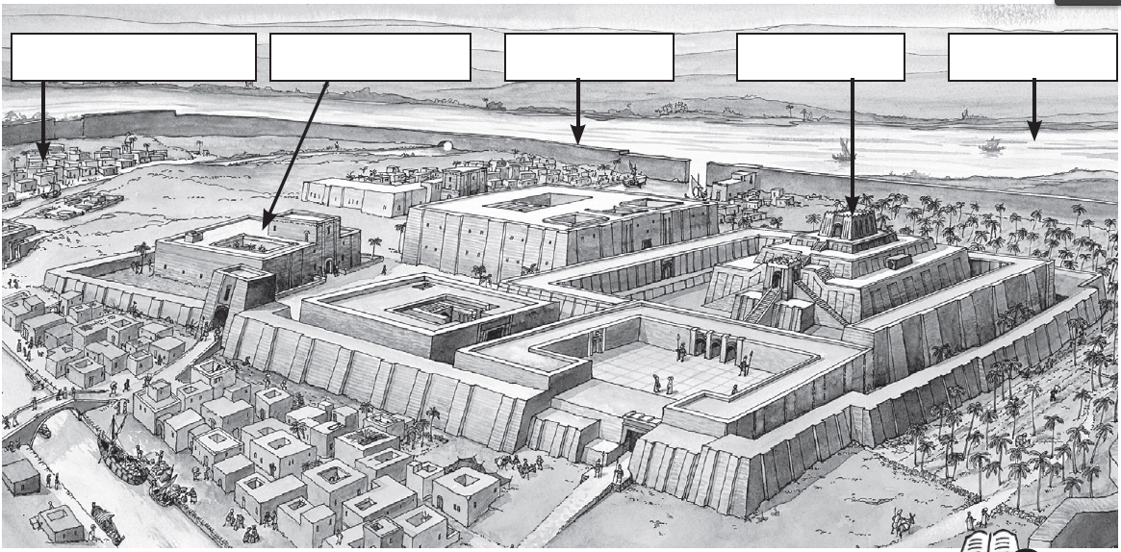

www.libtheque.fr

Etude de documents – Les premières cités-Etats

**Prénom – NOM :**…………………. …………………….  **Date :**……………………

Etude de documents – Les premières cités-Etats

**Prénom – NOM :**…………………. …………………….  **Date :**………………….…

Exercices

1. *Quand la cité d’Ur a-t-elle été fondée****?* /1** ❑ vers - 3000  
    ❑ vers - 2000

❑ vers -1000

1. *Donne le nom de l’un de ses rois.* **/1,5**

Vers -2000, la cité a été dirigée par ………………………………………

1. *Colorie la petite carte (cadre vert) avec les couleurs qui conviennent (bleu, vert, jaune).* **/1,5**
2. *Place sur les pointillés de la petite carte (cadre vert) la cité d’Ur.* **/1**
3. *Au bord de quel fleuve Ur est-elle située ?* **/1,5**

Ur est situé au bord ……………………………………..…………………

1. *Lis le texte du document 1 et complète les cases du document 2 à l’aide des mots écrits en rouge.* **/5**
2. *Colorie le fleuve et les canaux en* ***bleu*** *dans le document 2.* **/1**
3. *Cite un élément qui permet à la cité de se protéger. Colorie-le en vert dans le document 2.* **/2,5**

La cité est protégée par ………………………………………

1. *Où les habitants honorent-ils leurs dieux ? Colorie ce bâtiment en* ***jaune*** *dans le document 2.* **/2,5**

Les habitants honorent les dieux dans ………………………………………

1. *Où le roi habite-t-il ? Colorie ce bâtiment en* ***rouge*** *dans le document 2.* **/2,5**

Le roi habite dans …………………………………………..………………